Міністерство освіти і науки України

Національний університет «Львівська політехніка»

Кафедра систем штучного інтелекту



**Звіт**

**про виконання розрахунково-графічних робіт блоку № 7**

***з дисципліни:*** «Мови та парадигми програмування»

до:

ВНС Розрахунково-графічних робіт № 1-4

Практичних Робіт № 7

**Виконав:**

студент групи ШІ-14

Мруць Остап Мар’янович

# **Мета роботи:**

Здобути практичні навички в розробці і дослідженні алгоритмів розв’язання задач.

# **Виконання роботи:**

## **1. Опрацювання завдання та вимог до програм:**

Завдання №1 **VNS Practice Work - Task 1**

* Варіант завдання – 14
* Деталі завдання:



Завдання №2 **VNS Practice Work - Task 2**

* Варіант завдання - 12
* Деталі завдання:

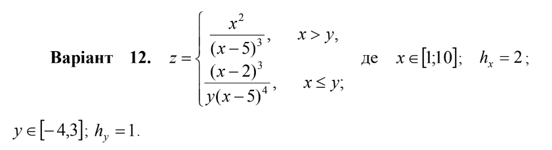

Завдання №3 **VNS Practice Work - Task 3**

* Варіант завдання – 7
* Деталі завдання:

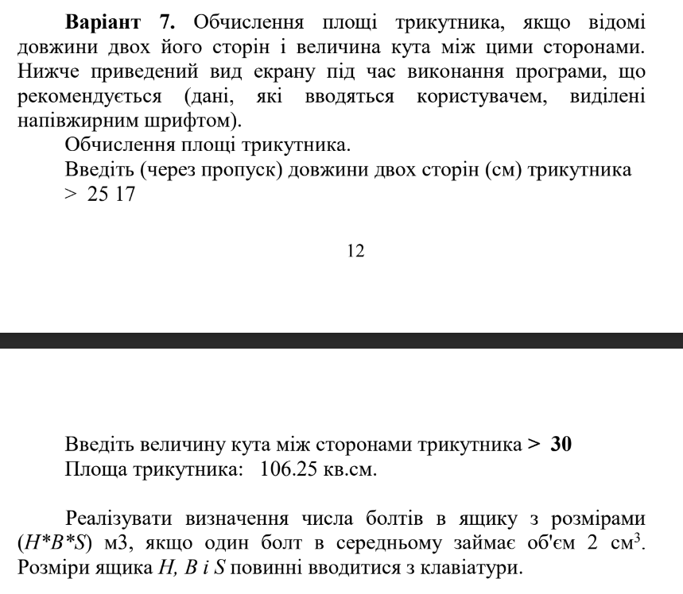

Завдання №4 **VNS Practice Work - Task 4**

* Варіант завдання – 19
* Деталі завдання:

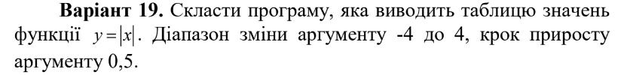

## **2. Дизайн реалізацій завдань:**

Програма №1 **VNS Practice Work - Task 1**

* Блок-схема: 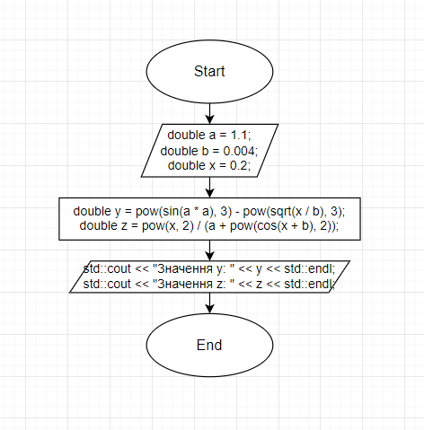

*Рисунок 1: блок-схема до програми №1*

Програма №2 **VNS Practice Work - Task 2**

* Блок-схема:

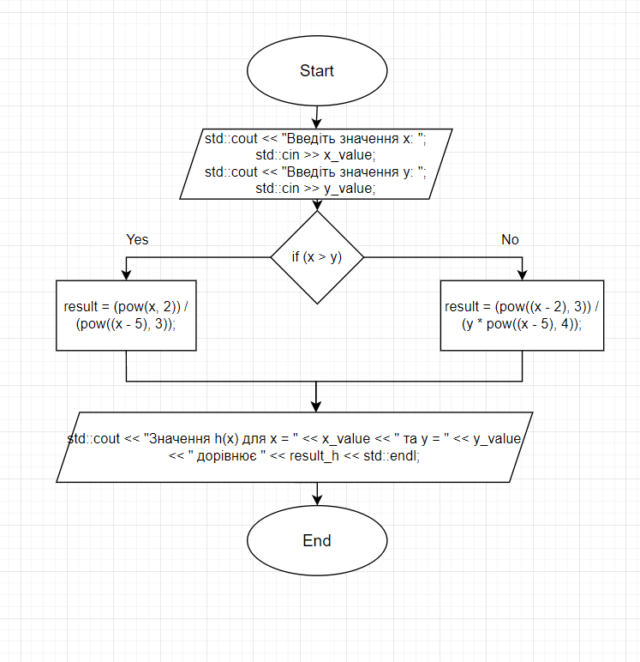

*Рисунок 2: блок-схема до програми №2*

Програма №3 **VNS Practice Work - Task 3**

* Блок-схема до програми №1:

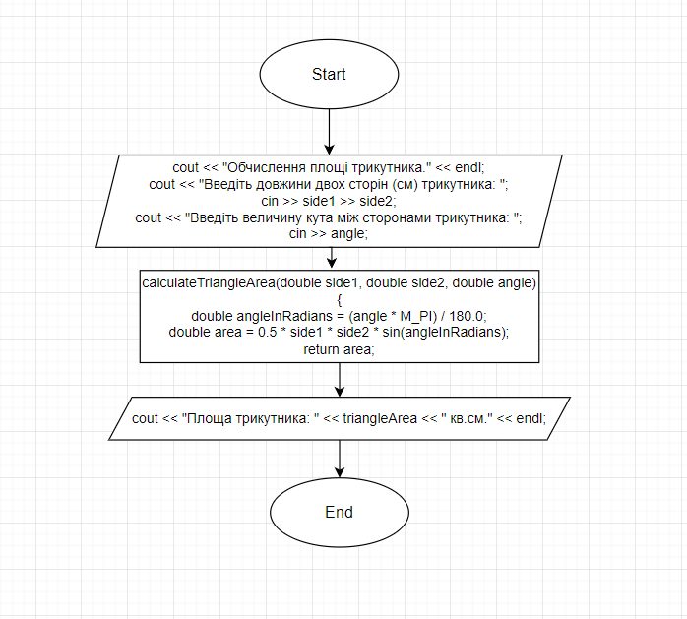

*Рисунок 3: блок-схема до програми №3 1*

* Блок-схема до програми №2:

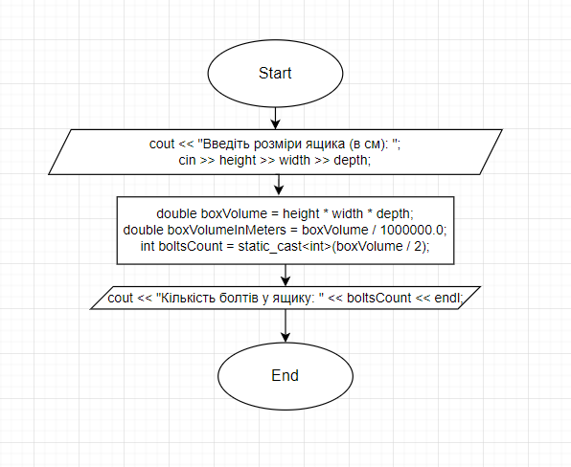

*Рисунок 4: блок-схема до програми №3 2*

Програма №4 **VNS Practice Work - Task 4**

* Блок-схема:

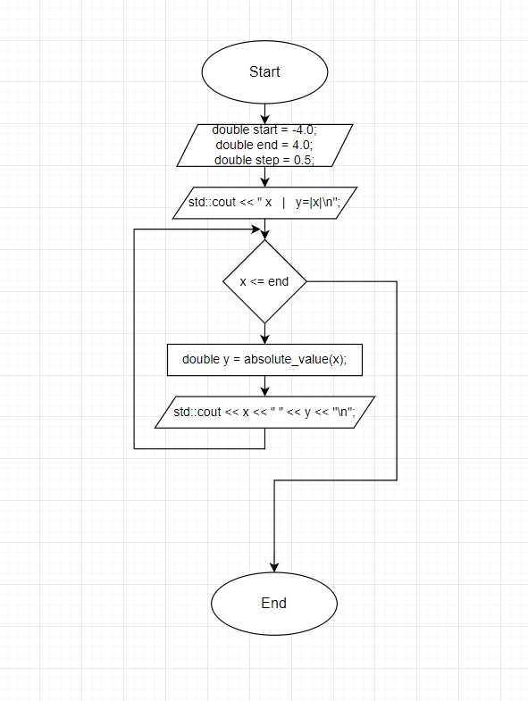

*Рисунок 5: блок-схема до програми №4*

## **3. Код програм:**

Завдання №1 **VNS Practice Work - Task 1**

#include <iostream>

#include <cmath>

int main() {

double a = 1.1;

double b = 0.004;

double x = 0.2;

double y = pow(sin(a * a), 3) - pow(sqrt(x / b), 3);

double z = pow(x, 2) / (a + pow(cos(x + b), 2));

std::cout << "Значення y: " << y << std::endl;

std::cout << "Значення z: " << z << std::endl;

return 0;

}

Завдання №2 **VNS Practice Work - Task 2**

#include <iostream>

#include <cmath>

double h_function(double x, double y) {

double result;

if (x > y) {

result = (pow(x, 2)) / (pow((x - 5), 3));

} else {

result = (pow((x - 2), 3)) / (y * pow((x - 5), 4));

}

return result;

}

int main() {

double x_value, y_value;

std::cout << "Введіть значення x: ";

std::cin >> x_value;

std::cout << "Введіть значення y: ";

std::cin >> y_value;

double result_h = h_function(x_value, y_value);

std::cout << "Значення h(x) для x = " << x_value << " та y = " << y_value << " дорівнює " << result_h << std::endl;

return 0;

}

Завдання №3 **VNS Practice Work - Task 3**

Код №1 Обчислення Площі трикутника:

#include <iostream>

#include <cmath>

using namespace std;

double calculateTriangleArea(double side1, double side2, double angle) {

double angleInRadians = (angle * M_PI) / 180.0;

double area = 0.5 * side1 * side2 * sin(angleInRadians);

return area;

}

int main() {

double side1, side2, angle;

cout << "Обчислення площі трикутника." << endl;

cout << "Введіть довжини двох сторін (см) трикутника: ";

cin >> side1 >> side2;

cout << "Введіть величину кута між сторонами трикутника: ";

cin >> angle;

double triangleArea = calculateTriangleArea(side1, side2, angle);

cout << "Площа трикутника: " << triangleArea << " кв.см." << endl;

return 0;

}

Код №2 Визначення кількості болтів у ящику:

#include <iostream>

using namespace std;

int main() {

double height, width, depth;

cout << "Введіть розміри ящика (в см): ";

cin >> height >> width >> depth;

double boxVolume = height * width * depth;

double boxVolumeInMeters = boxVolume / 1000000.0;

int boltsCount = static_cast<int>(boxVolume / 2);

cout << "Кількість болтів у ящику: " << boltsCount << endl;

return 0;

}

Завдання №4 **VNS Practice Work - Task 4**

#include <iostream>

#include <cmath>

double absolute_value(double x) {

return std::abs(x);

}

int main() {

double start = -4.0;

double end = 4.0;

double step = 0.5;

std::cout << " x | y=|x|\n";

for (double x = start; x <= end; x += step) {

double y = absolute_value(x);

std::cout << x << " " << y << "\n";

}

return 0;

}

## **4. Результати виконання завдань:**

Завдання №1 **VNS Practice Work - Task 1**



*Рисунок 6: результат виконання програми №1*

Завдання №2 **VNS Practice Work - Task 2**

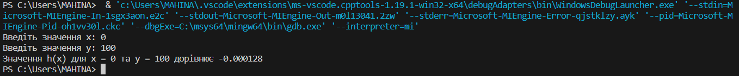

*Рисунок 7: результат виконання програми №2*

Завдання №3 **VNS Practice Work - Task 3**

Програма №1

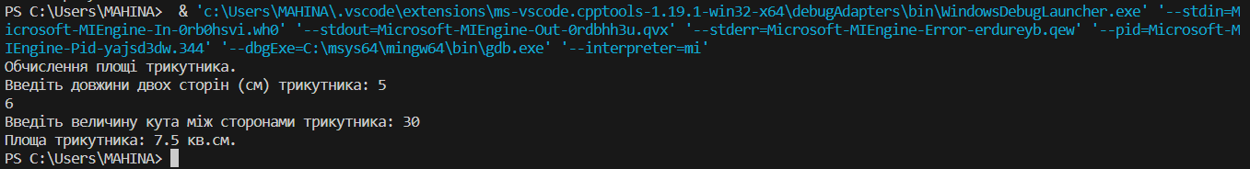

*Рисунок 8: результат виконання програми №3 програма №1*

Програма №2

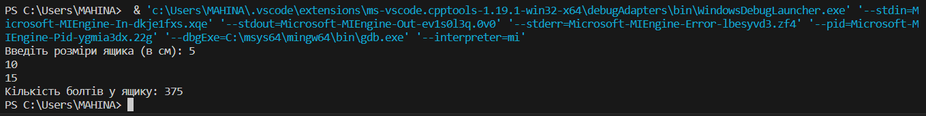

*Рисунок 9: результат виконання програми №3 програма №2*

Завдання №4 **VNS Practice Work - Task 4**

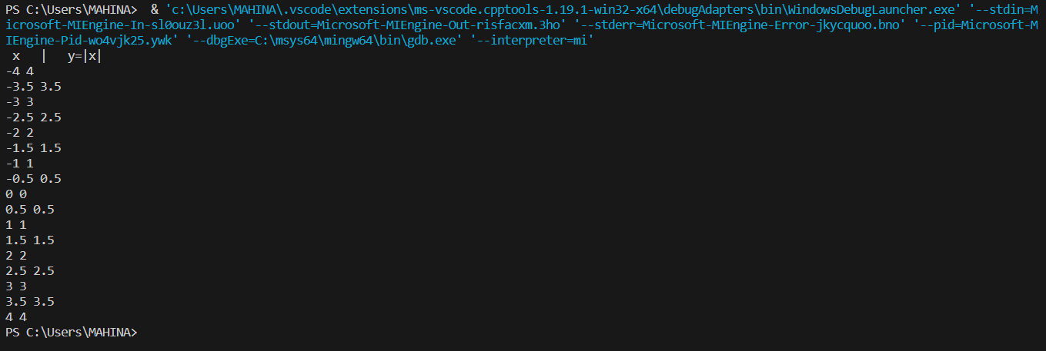

*Рисунок 10: результат виконання програми №4*

# **Висновки:**

Здобувши необхідні навички в розробці і дослідженні алгоритмів розв’язання задач протягом семестру, я написав розв’язки до поставлених переді мною задач, чим підсумував частину вивченого матеріалу.